Rapporterende enhet:  Institutt IMK |  | Rapportert av:  GL, TN |  | Periode:  T3 - 2019

Økonomirapport IMK T3 2019

Vurdering av økonomisk situasjon

Basisvirksomhet
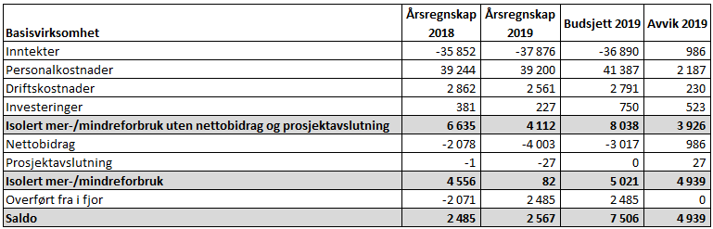

Tabellen viser basis årsregnskap for 2018, årsregnskap 2019 mot budsjett 2019.

Basisvirksomheten ved IMK har pr. 31.12.19 et akkumulert merforbruk på ca. 2,6 millioner kr, noe som er ca. 4,9 millioner kr bedre enn opprinnelig budsjettert for perioden. Isolert for 2019 er det et merforbruk på ca. 82 000. Selv om det er merforbruk isolert i 2019 er det mindre merforbruk i 2019 sammenlignet med 2018.

Det vises til vedlagte rapporter. Regnskapet for basisvirksomheten kommenteres nedenfor i henhold til det opprinnelige budsjett.

Inntekter
Instituttet har mottatt ca. 37,9 millioner i inntekter, noe som er ca. 1 million kr mer enn budsjettert for året. Avviket skyldes i hovedsak at det er mottatt ikke budsjetterte midler til forskningsreiser, Frie midler til forskning, PES-midler, midler til SFF søknad, midler til et internt prosjekt «For hverandre», og mer i stipendiatmidler.
Personalkostnader
Personalkostnadene totalt viser et mindreforbruk på ca. 2,2 millioner kr. Avviket skyldes høyere offentlige refusjon og overføring av inntekter for SAR forsker, som er regnskapsført som frikjøp og vises i kategorien «andre personalkostnader».

Driftskostnader
De totale driftskostnadene er ca. 0,2 million kr lavere enn budsjettert for året. Dette skyldes forsinkelser i bruk av midler til interne prosjekter og andre ekstra tildelinger på basis.

Investeringer
På investeringer er det et mindreforbruk på ca. 0,5 millioner kr. Avviket skyldes hovedsakelig vitenskapelig utstyr, det er ca.0,4 mill. ble brukt på driftskostnader i stedet investeringer.

Nettobidrag fra eksternfinansierte prosjekter og prosjektavslutning
Nettobidraget viser på basis en inntekt på ca. 4 millioner kr. Dette er ca. 1 million mer enn budsjettert.

Nettobidraget i tabellen for basis er 0,4 millioner kr. høyere enn i tabellen for eksternt finansiert virksomhet (EFV). Dette skyldes at det for EFV kun vises tall fra egen prosjektportefølje, mens det på basis også vises inntekter fra prosjekter ved andre institutter.

Prognose pr 13.12.19
Prognosen pr 13.12.19 anslo et isolert merforbruk på ca.1,3 millioner kr i 2019, det vil si 1,2 million kr mer enn faktisk resultat pr 31.12.19 på ca. 82 100.
Avviket mellom prognose for 2019 og faktisk resultat for 2019 skyldes høyere offentlige refusjoner, som reduserer personalkostnader, lavere driftskostnader og høyere nettobidrag.

Siste langtidsprognose i desember 2019 viser et akkumulert merforbruk i 2024 på 12,8 millioner kr. Når faktisk resultat foreligger for 2019 er nytt akkumulert merforbruk på 11,6 millioner kr.

Eksternt finansiert virksomhet
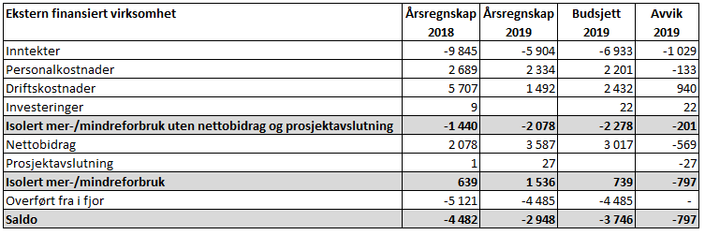
Tabellen viser EFV årsregnskap for 2018 og årsregnskap for 2019 mot budsjett 2019.
Inntektene er 1,0 millioner kr. lavere enn budsjettert og skyldes en kombinasjon av mindreforbruk på HUMEVAL-prosjektet og periodisering på samme prosjekt, da det faktureres etterskuddsvis.
Personalkostnadene er 0,1 millioner kr. høyere enn budsjettert.
Driftskostnadene er 0,9 millioner kr. lavere enn budsjettert. Dette tilskriver seg mindreforbruk på HUMEVAL-prosjektet.
Nettobidraget er 0,6 millioner kr. høyere enn budsjettert. Dette skyldes hovedsakelig høyere tilslag på nye prosjekter enn budsjettert.
Saldoen i 2019 er redusert med 1,5 millioner kr. sammenlignet med 2018, dvs. et isolert merforbruk. Årsaken til at det fortsatt er et relativt stort akkumulert mindreforbruk, er pga. et prosjekt hvor finansiør Justisdepartementet har overført alle midler på forskudd.
De to neste tabellene viser prosjektsøknader for 2019 sammenlignet med 2018.
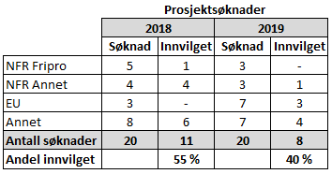
Antall prosjektsøknader er identisk med 2019, men det er noe endring innenfor de ulike søknadskategoriene. Det ble innvilget 11 prosjekter i 2018 og 8 prosjekter i 2019.

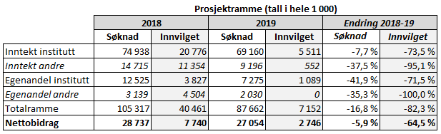
For prosjektsøknader har det vært en reduksjon i inntekter, egenandel og nettobidrag sammenlignet med 2018.

For innvilgede prosjekter er det per i dag en reduksjon i inntekt (søknadsbeløp) på 15,3 mill. kr. og egenandel på 2,7 mill. kr., mens nettobidrag er redusert med 5 mill. kr. Resultatet for prosjekt-søknader i 2018 var ekstraordinært, mens 2019 må anses å være nærmere et normalår og er på nivå med innvilgede søknader i 2017.

Vi avventer fortsatt svar på noen søknader, samtidig som innvilgede prosjekter ikke er revidert. Det tas derfor forbehold om at resultatet kan endre seg.

